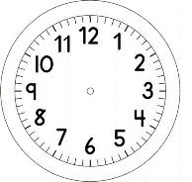
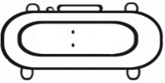
GEOGRAFIA: PONTOS DE REFERÊNCIA

INÍCIO:

MINHA CASA FICA PRÓXIMA AO PARQUE ARTHUR THOMAS

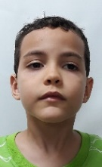

VIMOS DURANTE A AULA ON-LINE, QUE PODEMOS DIZER O NOME DE LUGARES PRÓXIMOS A NOSSA CASA, COMO REFERÊNCIA PARA ENCONTRÁ-LA.

PENSE NOS QUARTEIRÕES AO REDOR DA SUA CASA. QUAIS PONTOS DE REFERÊNCIA VOCÊ PODERIA UTILIZAR PARA LOCALIZAR SUA CASA?

- DESENHE O QUARTEIRÃO COM OS PONTOS DE REFERÊNCIA QUE VOCÊ LEMBRAR.

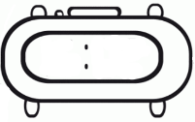

TÉRMINO:

